BBS XXX, Klasse BES 2

Planungsmappe von Name: ________________________________

Planung für einen Nistkasten für Mauersegler
Auftrag: Herstellen von Mauersegler-Nistkästen
Auftraggeber: Landkreis XXX
Auftragnehmer: BBS-Bauservice, Schülerfirma der BBS XXX
Planung und Fertigung: Klasse BES II Holztechnik

Auftragsbeschreibung:
Der Landkreis XXX beauftragt den BBS-Bauservice, Mauersegler-Nistkästen anzufertigen.
Die Materialkosten werden vom Auftraggeber Landkreis XXX übernommen.

Anzahl der Nistkästen: 20
Material: Vollholz Lärche
Verbindungen: Schrauben

Foto des Prototyps:
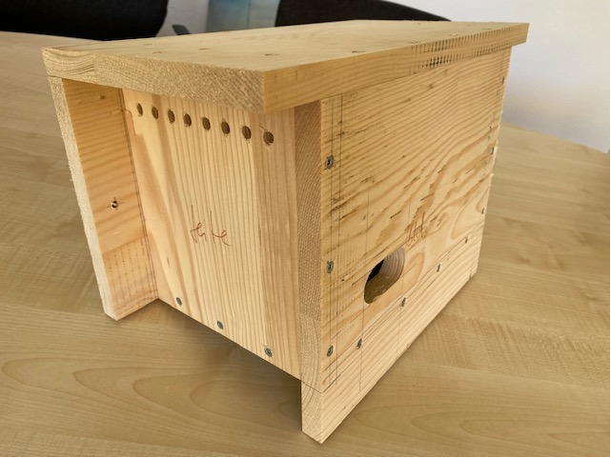
Foto: CC-BY-SA-4.0
Planungsvorgaben:
Die Schülerfirma unserer Schule, der BBS-Bauservice, hat folgenden Auftrag erhalten:
20 Nistkästen für Mauersegler planen und herstellen.
Unsere Klasse hat den Auftrag bekommen, diese Nistkästen zu bauen.

- Planungsvorgaben für den Bau der Nistkästen
-
-
-
-
-
-
-
-
-
-
-
-
-

- Maße des Nistkastens: Hauptmaße
Hauptmaße
Länge |  | mm
Breite |  | mm
Höhe |  | mm

- Zeichnungen der Ansichten: eingefügte Fotografien
der Vorderansicht und der Seitenansicht

- Was für die Fertigung zu tun ist: Planungsschritte
Weitere Planungsschritte
1.
2.
3.
4.
5.
6.
7.
8.
9.

- Materialliste
Materialliste
Nr. | Bezeichnung | Anzahl n | Material | Länge l  in mm | Breite b  in mm | Höhe h  in mm
1
2
3
4
5
6
7
8

- Ermittlung Materialmenge

Materialmenge
Pos. | Bezeichnung | Volumen in cm³
1
2
3
4
5
Volumen insgesamt:

Die benötigte Rohmenge (V_{Roh} ) beträgt: cm³
V_{Roh} = V_{Fert} x 2 = | cm³ x 2 | _______________ cm³

- Berechnung der Materialkosten
Preisberechnung bei Preis _{Lärche} = 675 €/m³
1 m³ = |  | cm³

Umrechnung der Rohmenge V_{Roh} von cm³ in m³:
 | cm³ = |  | m³
(Rechnung: _______________ : _______________ = __________)
Gesamtkosten in € für die Lärche eines Nistkasten:
Kosten = | €/m³ x m³ | €

- Arbeitsablaufplan
Arbeitsablaufplan
Nr. | Arbeitsschritt | Material | Werkzeug/Maschine
1
2
3
4
5
6
7
8
9

- Reflexion: So bewerte ich meine Mappe
Am Ende des Projekts bewerten Sie Ihre eigene Arbeit: (Bitte kreuzen Sie an)
von „gut gemacht“ (++) bis „das muss besser werden“ (--): | ++ | + | o | - | --
1. Ist meine Mappe vollständig?
2. Habe ich alles ausgefüllt?
3. Sind meine Zeichnungen ordentlich?
4. Sind meine Tabellen vollständig ausgefüllt?
5. Habe ich alles richtig berechnet?
6. Macht meine Mappe insgesamt einen guten Eindruck?
7. So bewerte ich meine Mappe insgesamt:

So bewertet mein Lehrer meine Mappe:
von „gut gemacht“ (++) bis „das muss besser werden“ (--): | ++ | + | o | - | --
1. Ist Ihre Mappe vollständig?
2. Haben Sie alles ausgefüllt?
3. Sind Ihre Zeichnungen ordentlich?
4. Sind Ihre Tabellen vollständig ausgefüllt?
5. Haben Sie alles richtig berechnet?
6. Macht Ihre Mappe insgesamt einen guten Eindruck?
7. So bewerte ich Ihre Mappe insgesamt:

Das entspricht der Note ________. Datum: _______ Unterschrift: ________________ _{(xxx)}
Bemerkung:

(Diese Seite wird für die Bewertung von der Lehrkraft ausgedruckt.)
- Fotos von der Herstellung

